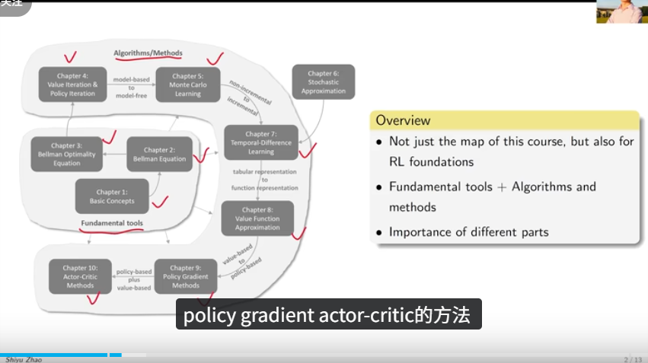

强化学习的最终目标：求解最优策略。

第一课

